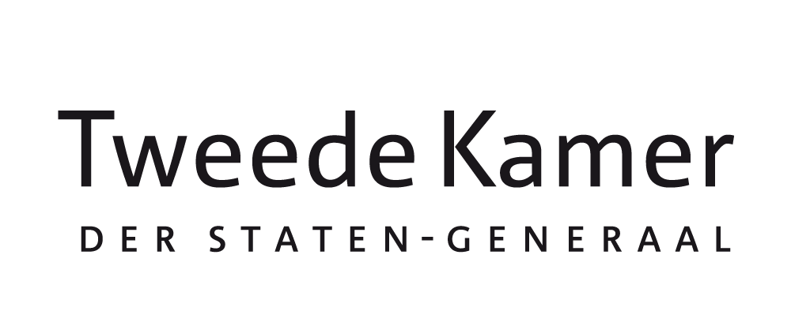**Aanleiding**

Notitie Leden Heerema (VVD) en Leenders (PvdA)

aan vaste kamercommissie voor Economische Zaken

onderwerp mandaat rapporteurschap REFIT Vogel-en Habitatrichtlijn/Natura2000

te betrekken bij procedurevergadering dd. 22 september 2015

* In haar Werkprogramma voor 2015 heeft de Europese Commissie aangekondigd dit jaar in het kader van de REFIT-agenda (regulatory fitness) met een mededeling te komen inzake een zogenaamde ‘gezondheidscheck’ van Natura 2000 (Vogel- en Habitatrichtlijn). De commissie Economische Zaken heeft dit onderwerp als prioritair EU-dossier aangemerkt.
* In het kader van de Europese Green Week, die dit jaar in het teken stond van biodiversiteit, is het lid Heerema (VVD) als rapporteur namens de commissie EZ op 5 juni 2015 naar Brussel afgereisd om deel te nemen aan enkele workshops en te praten met een aantal stakeholders op Europees niveau. In zijn verslag heeft de rapporteur aanbevolen dat gezien de ontwikkelingen op dit dossier het komende jaar een nieuwe rapporteur namens de commissie aan te stellen.
* Tijdens de procedurevergadering van 1 september 2015 heeft de commissie de leden Heerema (VVD) en Leenders (PvdA) benoemd als co-rapporteurs op dit dossier.

**Beslispunten**:

U wordt gevraagd in te stemmen met de hieronder beschreven activiteiten van de rapporteurs.

**Doel en taken EU-rapporteurschap**

Bij (prioritaire) EU-dossiers kan een commissie een rapporteur aanwijzen. Dit ligt het meest voor de hand bij consultatiedocumenten en actieplannen die (nog) geen besluitvormend karakter hebben, zoals de gezondheidscheck van de Vogel- en Habitatrichtlijn(VHR).

Het doel van een rapporteurschap is dat de Kamer de mogelijkheid benut om in een vroeg stadium een eigen mening te vormen over het dossier en de Europese besluitvorming te beïnvloeden. De taken en bevoegdheden van een rapporteur van een EU-dossier zijn in principe dezelfde als die bij een wetsvoorstel of bij de begrotingsbehandeling. Aan het einde van het rapporteurschap brengt de rapporteur verslag uit van zijn of haar bevindingen aan de commissie EZ. Er is geen vastgestelde termijn voor een EU-rapporteurschap, maar deze wordt in principe afgesloten bij de presentatie van het verslag. Eventueel zou daarna het rapporteurschap kunnen worden verlengd, om het standpunt van de Kamer op dit dossier in Brussel uit te dragen. Dit aspect kan bij of na de presentatie van het verslag aan de Commissie EZ worden voorgelegd.

**Activiteiten**

Het tijdpad van de gezondheidscheck van de VHR staat beschreven op de [website van het verantwoordelijke directoraat-generaal ENVI](http://ec.europa.eu/environment/nature/legislation/fitness_check/index_en.htm) (milieu). Wij willen ons rapporteurschap zoveel mogelijk bij deze agenda aan laten sluiten. Wij stellen de volgende activiteiten voor:

* Op 20 november 2015 organiseert de EC een [conferentie over de conceptresultaten van de evaluatie](http://ec.europa.eu/environment/nature/legislation/fitness_check/conference_en.htm). Deze worden gedeeld en besproken met de lidstaten en belangrijke stakeholders. Wij bezoeken deze conferentie en maken hiervan een kort verslag.
* Begin 2016 wordt een rapport van de EC verwacht over de resultaten van de Fitness Check. Naar aanleiding daarvan zal zij in de eerste helft van 2016 een mededeling presenteren. Vóór de presentatie van deze mededeling willen wij een werkbezoek afleggen naar Brussel om alvast met de relevante stakeholders te praten over wat er te verwachten valt in deze mededeling en of er nieuwe wetgeving in zal worden aangekondigd. Ook hierover zullen wij verslag uitbrengen aan de Kamer.
* Voorts willen wij graag de huidige wetgeving ook zelf in praktijk onderzoeken. Daarvoor willen we een werkbezoek brengen aan een EU-lidstaat die qua problematiek (soort natuur en bevolkingsdruk) vergelijkbaar is met Nederland, zodat wij kunnen constateren of er verschillen in nationale implementatie zijn en of daar lessen uit te trekken zijn.
* Tijdens het Nederlands Voorzitterschap zal de staatssecretaris van EZ een internationale conferentie organiseren. De datum hiervoor is nog niet bekend. Wij willen in overleg met het ministerie deelnemen aan deze conferentie en indien daartoe gelegenheid is, onze bevindingen toelichten.

**Producten en tijdsbesteding**

* Verslagen van de bovengenoemde werkbezoeken en conferenties
* Deze kunnen bij relevante Algemene Overleggen met de staatssecretaris worden toegelicht en toegestuurd naar de rapporteurs in het Europees Parlement, de Europese Commissie en de Nederlandse Permanente Vertegenwoordiging in Brussel.
* Eindverslag.

**Tijdsinvestering en kosten**

Op dit moment wordt de tijdsinvestering van de rapporteurs op 10 dagen (per persoon) geschat. De rapporteur zal worden ondersteund door de EU-adviseur EZ/LNV. Werkbezoeken aan Brussel worden niet vergoed omdat Brussel als ‘binnenland’ wordt beschouwd. De kosten voor een eventueel werkbezoek zijn lastig in te schatten, aangezien het nog niet duidelijk is welke lidstaat dit betreft en hoelang het werkbezoek zal duren. Op basis van vergelijkbare werkbezoeken worden de kosten als volgt begroot:

**Uitgavenpost Kosten Aantal Totaal**

|  |  |  |  |
| --- | --- | --- | --- |
| Reiskosten | € 300 | 2 | € 600 |
| Hotel | € 150 | 2 | € 300 |
| Dagvergoeding | € 100 | 2 | € 200 |
| **Totaal** |  |  | **€ 1.100** |

Wij stellen voor dit budget ten laste te brengen van het reisbudget van de commissie EZ. De kosten van de ambtelijk ondersteuning komen niet ten laste van het commissiebudget en zijn derhalve niet in deze begroting opgenomen.

In 2016 zal de commissie EZ, ter instemming, een nader uitgewerkte begroting worden voorgelegd.

**Termijn rapporteurschap**

Wij stellen voor het rapporteurschap te laten duren tot met het Nederlandse EU-voorzitterschap dat loopt van 1 januari tot 1 juli 2016 of zoveel eerder als bovenstaande producten kunnen worden opgeleverd, afhankelijk van de publicatiedata van de documenten van de Europese Commissie. Mocht de publicatie van de REFIT pas na afloop van het Voorzitterschap plaatsvinden, dan leggen wij een voorstel tot verlenging van het rapporteurschap aan de commissie EZ voor.

Wij wachten met belangstelling de reactie van onze commissie op ons voorstel af.

Hoogachtend,

De leden Heerema (VVD) en Leenders (PvdA)